Санкт-Петербургское государственное бюджетное

профессиональное образовательное учреждение

«Ижорский колледж»

КУРСОВАЯ РАБОТА

ТЕМА: «Разработка мобильного приложения «Трекер затрат на

топливо» – для автомобилистов»

по ПМ.01 МДК.01.03 Разработка мобильных приложений

Выполнил

обучающийся группы 331с

Зайцев Александр Борисович

Проверил

преподаватель спец. дисциплин

специальности 09.02.07

Информационные системы и программирование

Венедиктов Д.В.

Санкт-Петербург, 2025ЗАДАНИЕ ДЛЯ ВЫПОЛНЕНИЯ КУРСОВОЙ РАБОТЫ

Цель данной курсовой работы заключается в разработке мобильного приложения, отвечающего современным требованиям пользователей и особенностям платформы. На первом этапе необходимо провести исследование целевой аудитории и определить её потребности, что послужит основой для дальнейшей разработки.

Важным аспектом является создание прототипа приложения, в котором будут учтены все основные функции и пользовательский интерфейс. Рекомендуется использовать методологии Agile или Scrum для гибкой разработки, что позволит вовремя вносить изменения по мере необходимости.

При реализации приложения следует учитывать принципы юзабилити и дизайна, чтобы обеспечить максимальный комфорт и удовлетворение пользователей. Неотъемлемой частью работы станет тестирование: как функциональное, так и пользовательское, что позволит выявить и исправить возможные ошибки.

Завершением курсовой работы станет представление итогового проекта, включающего в себя документацию и описание процесса разработки. Ожидается, что разработанное приложение будет иметь потенциал для дальнейшего улучшения и внедрения в реальную среду.

ПЛАН-ГРАФИК ВЫПОЛНЕНИЯ КУРСОВОЙ РАБОТЫ

|  |  |  |
| --- | --- | --- |
| Дата | Содержание работ | Отметка о выполнении |
| 09.09 | Выбор темы курсовой работы |  |
| 16.09 | Знакомство с методическими рекомендациями по выполнению курсовой работы |  |
| 23.09 | Составление развёрнутого плана выполнения курсовой работы |  |
| 07.10 | Работа с нормативно-правовыми документами, учебной литературой |  |
| 21.10 | Анализ предметной области. Постановка задачи |  |
| 28.10 | Составление введения к курсовой работе в соответствии с методическими рекомендациями |  |
| 04.11 | Описание предметной области и функции решаемых задач |  |
| 11.11 | Выбор средств для выполнения курсовой работы. Выбор среды разработки |  |
| 25.11 | Разработка интерфейса (frontend-разработка) |  |
| 13.01 | Разработка логики работы приложения (backend-разработка) |  |
| 17.02 | Разработка подключаемой базы данных (backend -разработка) |  |
| 24.03 | Составление заключения к курсовой работе |  |
| 31.03 | Составление списка источников информации, используемых при выполнении курсовой работы |  |
| 07.04 | Подготовка курсовой работы к защите |  |

СОДЕРЖАНИЕ

ВВЕДЕНИЕ 5

ГЛАВА 1 ФУНКЦИОНАЛЬНЫЕ ВОЗМОЖНОСТИ РАЗРАБАТЫВАЕМОГО МОБИЛЬНОГО ПРИЛОЖЕНИЯ 6

1.1 Анализ предметной области 6

1.1.1 Исследование рынка существующих мобильных приложений похожей тематики 6

1.1.2 Выявление требований к разрабатываемому мобильному приложению 8

1.1.3 Анализ технологий для разработки мобильного приложения 8

1.2 Постановка задачи курсовой работы 8

1.2.1 Цели курсовой работы 9

1.2.2 Задачи курсовой работы 9

1.2.3 Оценка рисков разработки мобильного приложения 9

1.2.4 Техническое задание на разработку мобильного приложения 10

1.3 Описание предметной области и функции решаемых задач 11

1.4 Выбор программных средств для разработки мобильного приложения 12

1.5 Выбор среды для разработки мобильного приложения 12

ГЛАВА 2 РЕАЛИЗАЦИЯ РАЗРАБАТЫВАЕМОГО МОБИЛЬНОГО ПРИЛОЖЕНИЯ 13

2.1 Разработка интерфейса мобильного приложения (frontend-разработка) 13

2.2 Разработка логики работы мобильного приложения (backend-разработка) 18

2.3 Разработка подключаемой базы данных (backend-разработка) 20

ЗАКЛЮЧЕНИЕ 22

СПИСОК ИСПОЛЬЗОВАННЫХ ИСТОЧНИКОВ 23

# ВВЕДЕНИЕ

В последние десятилетия мобильные технологии стали неотъемлемой частью нашей повседневной жизни. Смартфоны и планшеты являются основными инструментами для получения информации, общения и развлечения. В связи с этим, разработка мобильных приложений приобретает всё большее значение, как для бизнеса, так и для пользователей.

Мобильные приложения позволяют организациям улучшать взаимодействие с клиентами, оптимизировать процессы и повышать уровень сервиса. Пользователи, в свою очередь, ценят удобство, доступность и функциональность мобильных решений. Стремительное развитие технологий, таких как 5G, искусственный интеллект и облачные вычисления, открывает новые горизонты для создания инновационных приложений.

Цель данной курсовой работы – исследовать ключевые аспекты процесса разработки мобильных приложений, включая выбор платформы, языков программирования, а также принципов проектирования и тестирования. Также будет рассмотрен анализ существующих приложений и выделены основные тенденции, формирующие рынок мобильного ПО.

Актуальность выбранной темы обусловлена стремительным развитием мобильных технологий, а также растущей конкуренцией на рынке приложений. Успешная реализация мобильного приложения требует не только технических знаний, но и умения учитывать потребности целевой аудитории и трендов рынка.

# ГЛАВА 1 ФУНКЦИОНАЛЬНЫЕ ВОЗМОЖНОСТИ РАЗРАБАТЫВАЕМОГО МОБИЛЬНОГО ПРИЛОЖЕНИЯ

## 1.1 Анализ предметной области

Разработка мобильных приложений – это динамично развивающаяся область, охватывающая множество аспектов, включая проектирование, программирование и тестирование приложений для мобильных устройств. В этом разделе представим ключевые элементы анализа предметной области.

### 1.1.1 Исследование рынка существующих мобильных приложений похожей тематики

Изучение уже существующих мобильных приложений, которые решают схожие задачи, является важным шагом в процессе разработки. Это позволяет не только понять, как другие разработчики справляются с подобными вызовами, но и выявить сильные и слабые стороны конкурентов.

Таблица 1 – Анализ рынка существующих мобильных приложений похожей тематики

|  |  |  |  |
| --- | --- | --- | --- |
| Целевая аудитория | Пользователи авто | Пользователи авто | Пользователи авто |
| Слабые стороны | Нет интеграции с картами и GPS | Бесплатная версия с ограничениями | Подписка для полного доступа |
| Сильные стороны | Простота, поддержка CSV, бесплатное использование | Широкий функционал, удобный UI | Облачное хранилище, поддержка Bluetooth OBD |
| Основные функции | Отслеживание расходов на топливо, статистика, экспорт данных | Ведение расходов, напоминания о ТО, управление несколькими авто | Расход топлива, пробег, напоминания о сервисе |
| Название приложения | Fuelio | Drivvo | Simply Auto |

### 1.1.2 Выявление требований к разрабатываемому мобильному приложению

Приложение должно позволять пользователям вводить данные о заправках (дата, количество топлива, стоимость, пробег), автоматически рассчитывать расход топлива, за определенный период отображать статистику затрат, средний расход топлива, общий пробег, общее залитое топливо.

Таблица 2 – Системные требования для разрабатываемого мобильного приложения

|  |  |  |  |  |
| --- | --- | --- | --- | --- |
| Операционная система | Процессор | Оперативная память | Разрешение экрана | Сетевые требования |
| Android 10.0 и выше | Минимум 1,8 ГГц, 4 ядра | Минимум 2 ГБ, рекомендуется 4 ГБ | От 720x1280 (HD) | Wi-Fi, 4G/5G |

### 1.1.3 Анализ технологий для разработки мобильного приложения

Целевой платформой разрабатываемого мобильного приложения является операционная система Android не ниже версии 10.0.

Используемые языки программирования: Kotlin, Java.

Используемые фреймворки: Android SDK.

Используемые библиотеки: AppCompat, Material Design.

Инструменты для разработки баз данных: SQLite.

## 1.2 Постановка задачи курсовой работы

Постановка задачи является важным шагом в процессе разработки мобильного приложения, так как она определяет цели, объем работы и требования к продукту.

### 1.2.1 Цели курсовой работы

Разрабатываемое мобильное приложение «FillBill» решает проблему контроля расходов на топливо у автомобилистов. Оно позволяет пользователям удобно фиксировать данные о заправках, рассчитывать средний расход топлива, и своевременно планировать бюджет. Ценность приложения заключается в предоставлении наглядной статистики, и упрощении учета затрат на автомобиль.

### 1.2.2 Задачи курсовой работы

Приложение должно выполнять следующие основные функции:

* Регистрация и авторизация пользователей
* Ввод данных о заправках (дата, количество топлива, стоимость, пробег)
* Автоматический расчет среднего расхода топлива
* Отображение статистики

### 1.2.3 Оценка рисков разработки мобильного приложения

Возможные препятствия:

* Технические сложности – необходимость освоения API для работы с базой данных, графиками и авторизацией
* Недостаток времени – ограниченные сроки выполнения проекта
* Оптимизация работы – возможные проблемы с производительностью приложения на слабых устройствах
* Дизайн и удобство – необходимость продуманного UI/UX для удобства пользователей
* Тестирование и исправление багов – возможные ошибки в коде, влияющие на стабильность работы

Способы уменьшения рисков:

* Разделение работы на этапы и соблюдение плана-графика
* Использование готовых библиотек и инструментов для ускорения разработки
* Тестирование на разных устройствах и в эмуляторах
* Постепенная оптимизация кода и интерфейса на основе обратной связи

### 1.2.4 Техническое задание на разработку мобильного приложения

Техническое задание (ТЗ) является основанием для разработки мобильного приложения, определяет его основные требования и функции. Это приложение будет разрабатываться для платформы Android.

Создание мобильного приложения, которое предоставляет пользователю удобный доступ к учету затрат на топливо, анализу расхода топлива и статистике расходов.

**Основные функции приложения:**

* регистрация и авторизация пользователей:
  + возможность регистрации через электронную почту;
  + восстановление пароля.
* личный кабинет:
  + отображение e-mail пользователя;
  + функционал переключения темы;
  + возможность изменения пароля;
  + возможность выхода из аккаунта;
* основные функции приложения
  + Ввод данных о заправках (дата, количество топлива, стоимость, пробег);
  + Автоматический расчет среднего расхода топлива;
  + Ведение истории заправок и расчет общей суммы затрат.
* система уведомлений (пуш-уведомления о событиях или об изменениях в приложении)

**Технические требования:**

* приложение должно работать на устройстве под управлением операционной системы Android (версии не ниже 10.0);
* время загрузки приложения не должно превышать 15 секунд;
* поддержка русского языка на первом этапе разработки.

**Дизайн:**

* оформление должно быть современным, простым и интуитивно понятным для пользователя;
* элементы интерфейса должны быть адаптивными для различных размеров экранов.

Данное техническое задание описывает ключевые аспекты разработки мобильного приложения. Оно служит основой для взаимодействия между заказчиком и командой разработчиков.

## 

## 1.3 Описание предметной области и функции решаемых задач

Разработка мобильных приложений охватывает создание программного обеспечения, которое предназначено для работы на мобильных устройствах, таких как смартфоны и планшеты. Эта область включает в себя проектирование, программирование, тестирование и поддержку программных приложений, которые могут использоваться в различных отраслях, включая, но не ограничиваясь, здравоохранением, образованием, финансами, электронной коммерцией и развлечениями.

Я выбрал разработку мобильного приложения, которое полезно для владельцев авто.

## 1.4 Выбор программных средств для разработки мобильного приложения

Основной целью разрабатываемого мобильного приложения является упрощение учета затрат на топливо, автоматический расчет расхода и анализ статистики расходов, позволяя пользователям эффективно контролировать свои автомобильные расходы.

В данной курсовой работе я использовал следующие программные средства для разработки мобильного приложения:

* язык программирования – Kotlin, Java;
* инструменты для управления проектами – Git;
* тестирование приложения – фреймворк Espresso;
* создание документации к разрабатываемому мобильному приложению – язык разметки Markdown.

## 1.5 Выбор среды для разработки мобильного приложения

Средой разработки для мобильного приложения к курсовой работе я выбрал Android Studio.

# ГЛАВА 2 РЕАЛИЗАЦИЯ РАЗРАБАТЫВАЕМОГО МОБИЛЬНОГО ПРИЛОЖЕНИЯ

## 2.1 Разработка интерфейса мобильного приложения (frontend-разработка)

Основная целевая аудитория:

* Возраст: 18–60 лет;
* Социальные группы:
  + Владельцы автомобилей
  + Водители такси и каршеринга
  + Владельцы небольших автопарков

Аналогичные приложения выглядят следующим образом:

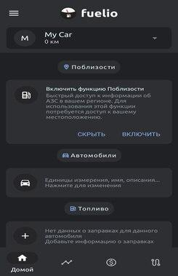

Рисунок 1 – главное окно приложения «Fuelio»

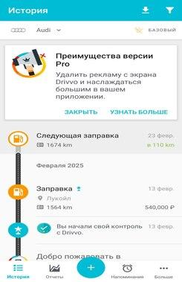

Рисунок 2 – главное окно приложения «Drivvo»



Рисунок 3 – главное окно приложения «Simply Auto»

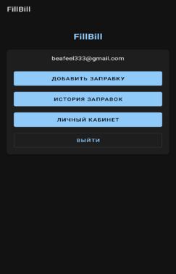

Рисунок 4 – главное окно разрабатываемого приложения «FillBill»

Таблица 3 – Необходимые экраны разрабатываемого приложения

|  |  |
| --- | --- |
| Название экрана | Скриншот |
| Авторизация пользователя | 1 скриншот |
| Регистрация пользователя | 1 скриншот |
| Восстановление пароля | 1 скриншот |
| Главный экран приложения | 1 скриншот |
| Добавить заправку | 1 скриншот |
| История заправок | 1 скриншот |
| Личный кабинет | 1 скриншот |
| Изменить пароль | 1 скриншот |
| Экран пуш-уведомления | 1 скриншот |

**Описание регистрации пользователя в приложении**

Шаги регистрации:

1. Пользователь открывает приложение и нажимает на кнопку "Зарегистрироваться";
2. Выбирает способ регистрации:

* Ввод электронной почты и создание пароля.

При выборе электронной почты:

* Вводит адрес электронной почты;
* Вводит пароль;
* Вводит ключевое слово;
* Нажимает кнопку "Зарегистрироваться".

**Описание восстановления пароля пользователя в приложении**

* Пользователь открывает экран входа и нажимает на кнопку "Забыли пароль?";
* Вводит адрес электронной почты, привязанный к аккаунту, ключевое слово, и новый пароль.

**Описание главного экрана приложения**

* Название приложения;
* Почта авторизированного пользователя;
* Кнопка для добавления заправки;
* Кнопка с историей заправок и выводом статистики;
* Кнопка Личный кабинет;
* Кнопка Выйти для выхода с аккаунта.

**Описание личного кабинета пользователя в приложении**

* Информация о данных пользователя;
* Настройки приложения (тема оформления);
* Кнопка смены пароля без ключевого слова;
* Кнопка Выйти для выхода с аккаунта.

**Описание функции: Статистика расходов**

Функция позволяет пользователю отслеживать, сколько денег он потратил на топливо за определенный период. Все расходы отображаются в удобном формате, с возможностью выбора временного интервала (неделя, месяц, за все время).

**Описание функции: История заправок**

Функция хранит все данные о заправках, включая дату количество топлива и стоимость за заправку с возможностью выбора временного интервала (неделя, месяц, за все время).

В разрабатываемом мобильном приложении я планирую использовать преимущественно следующие цвета:

Таблица 4 – Используемые цвета в приложении

|  |  |
| --- | --- |
| Название цвета | HEX |
| Светло-голубой | #90CAF9 |
| Голубой | #64B5F6 |
| Очень светлый голубой | #BBDEFB |
| Оранжево-красный | #FF7043 |
| Серо-черный | #121212 |
| Угольно-серый | #1E1E1E |

Преимуществами разрабатываемого мобильного приложения с визуальной точки зрения являются:

* Простой и минималистичный интерфейс – удобная навигация без лишних элементов;
* Читаемая статистика – наглядное отображение данных о расходах и заправках;
* Адаптивный дизайн – корректное отображение на разных размерах экранов.

## 2.2 Разработка логики работы мобильного приложения (backend-разработка)

Основные компоненты и их взаимодействие

1. Аутентификация и авторизация

* Регистрация и вход пользователей реализованы через проверку данных в таблице users;
* Для хранения состояния авторизации используется SharedPreferences, что позволяет сохранять email пользователя и статус входа;
* Реализована функция восстановления пароля через проверку кодового слова.

1. Обработка данных о заправках

* Данные о заправках (дата, объем топлива, стоимость, пробег) вводятся пользователем и сохраняются в таблице refuels;
* Для отображения истории заправок используется RecyclerView, который получает данные из базы через адаптер;
* Фильтрация записей по периоду (неделя, месяц, все время) реализована с использованием Spinner и методов фильтрации списка.

1. Расчет статистики

* Логика расчета среднего расхода топлива, общей суммы затрат, общего пробега и общего объема топлива реализована в методе calculateStats;
* Для работы с датами используется DateTimeFormatter, а для форматирования чисел — NumberFormat.

1. Настройки приложения

* Переключение между светлой и темной темами реализовано с использованием AppCompatDelegate;
* Настройки темы сохраняются в SharedPreferences, что позволяет сохранять выбор пользователя между сессиями.

1. Логика личного кабинета

* В личном кабинете отображается e-mail пользователя, предоставляется возможность смены пароля и выхода из аккаунта;
* Реализована функция выхода, которая очищает данные авторизации в SharedPreferences.

1. Обработка пользовательского интерфейса

* Взаимодействие с пользователем осуществляется через элементы Material Design, такие как MaterialButton, CardView, TextInputLayout и MaterialSwitch;
* Для адаптивности интерфейса используется ConstraintLayout, что позволяет корректно отображать элементы на экранах разных размеров.

## Разработка подключаемой базы данных (backend-разработка)

1. Таблица users (Пользователи)

|  |  |  |  |
| --- | --- | --- | --- |
| **Поле** | **Тип данных** | **Описание** | **Ограничения** |
| id | INTEGER | Уникальный идентификатор пользователя | PRIMARY KEY, AUTOINCREMENT |
| email | TEXT | Электронная почта пользователя | UNIQUE, NOT NULL |
| password | TEXT | Пароль пользователя | NOT NULL |
| keyword | TEXT | Кодовое слово для восстановления пароля | NOT NULL |

1. Таблица refuels (Заправки)

|  |  |  |  |
| --- | --- | --- | --- |
| **Поле** | **Тип данных** | **Описание** | **Ограничения** |
| id | INTEGER | Уникальный идентификатор заправки | PRIMARY KEY, AUTOINCREMENT |
| user_id | INTEGER | Идентификатор пользователя | FOREIGN KEY (users.id), NOT NULL |
| date | TEXT | Дата заправки | NOT NULL |
| fuel_amount | REAL | Количество залитого топлива (л) | NOT NULL |
| cost | REAL | Стоимость заправки (руб) | NOT NULL |
| mileage | INTEGER | Пробег автомобиля (км) | NOT NULL |

1. Таблица settings (Настройки)

|  |  |  |  |
| --- | --- | --- | --- |
| **Поле** | **Тип данных** | **Описание** | **Ограничения** |
| id | INTEGER | Уникальный идентификатор настройки | PRIMARY KEY, AUTOINCREMENT |
| user_id | INTEGER | Идентификатор пользователя | FOREIGN KEY (users.id), NOT NULL |
| theme | TEXT | Тема приложения (светлая/темная) | NOT NULL |
| language | TEXT | Язык интерфейса (ru) | NOT NULL |

1. Таблица statistics (Статистика)

|  |  |  |  |
| --- | --- | --- | --- |
| **Поле** | **Тип данных** | **Описание** | **Ограничения** |
| id | INTEGER | Уникальный идентификатор записи | PRIMARY KEY, AUTOINCREMENT |
| user_id | INTEGER | Идентификатор пользователя | FOREIGN KEY (users.id), NOT NULL |
| total_cost | REAL | Общая сумма затрат (руб) | NOT NULL |
| total_fuel | REAL | Общее количество топлива (л) | NOT NULL |
| total_mileage | INTEGER | Общий пробег (км) | NOT NULL |
| average_consumption | REAL | Средний расход топлива (л/100 км) | NOT NULL |

# 

# ЗАКЛЮЧЕНИЕ

В результате выполнения проекта по разработке мобильного приложения я достиг поставленных целей и задач. Приложение было спроектировано с учетом потребностей пользователей, обеспечивая интуитивно понятный интерфейс и высокую производительность.

Я успешно справился с внедрением ключевых функций, таких как возможность регистрации через электронную почту; отображение в личном кабинете информации о пользователе: e-mail.

Также стоит отметить, что тестирование приложения выявило и устранило множество потенциальных ошибок, что значительно повысило его надежность.

В будущем я планирую продолжать развитие приложения, добавляя новые функции и улучшая его функционал на основе обратной связи от пользователей.

# СПИСОК ИСПОЛЬЗОВАННЫХ ИСТОЧНИКОВ

1. Венгроу, Д. Прикладные структуры данных и алгоритмы. Прокачиваем навыки. / Д. Венгроу. – Санкт-Петербург : Издательство «Питер», 2024. – 512 с.
2. Вроблевски, Л. Сначала мобильные! пер. с англ. П. Миронова. /  
   Л. Вроблевски. – Москва : Издательство «Манн, Иванов и Фербер», 2022. – 176 с.
3. Гаятри, М. Фулстек-тестирование. / М. Гаятри. – Москва : Издательство «Спринт Бук», 2024. – 416 с.
4. Данн, М., Льюис, Ш. Нативная разработка мобильных приложений. Перекрестный справочник для iOS и Android. / М. Данн,  
   Ш. Льюис. – Москва : Издательство «ДМК Пресс», 2020. – 376 с.
5. Петросян, Л.Э., Гусев, К.В. Разработка мобильных приложений на языке Kotlin. / Л.Э. Петросян, К.В. Гусев. – Москва : Издательство «Лань», 2024. – 104 с.
6. Семенчук, В. Мобильное приложение как инструмент бизнеса. /  
   В. Семенчук – Москва : Издательство «Альпина Паблишер», 2017. – 240 с.
7. Скин, Д., Гринхол, Д. Kotlin. Программирование для профессионалов. 2-е изд. / Д. Скин, Д. Гринхол. – Санкт-Петербург : Издательство «Питер», 2023. – 560 с.
8. Соколова, В.В. Разработка мобильных приложений : учебное пособие для среднего профессионального образования / В.В. Соколова. – Москва : Издательство «Юрайт», 2024. – 160 с.
9. Тидвелл, Д., Брюэр, Ч., Валенсия, Э. Разработка интерфейсов. Паттерны проектирования. 3-е изд. / Д. Тидвелл, Ч. Брюэр, Э. Валенсия. – Санкт-Петербург : Издательство «Питер», 2022. – 560 с.
10. Фишерман, Л.В. Git. Практическое руководство. Управление и контроль версий в разработке программного обеспечения. / Л.В. Фишерман. – Санкт-Петербург : Издательство «Наука и техника», 2021. – 304 с.
11. Хортон, Дж. Разработка Android-приложений с нуля. 3-е изд. /  
    Дж. Хортон. – Санкт-Петербург : Издательство «БХВ», 2023. – 576 с.
12. https://developer.android.com/?hl=ru (дата обращения: 22.03.2025).
13. https://www.figma.com/ (дата обращения: 15.03.2025).
14. https://www.github.com/ (дата обращения: 16.03.2025).
15. https://www.reddit.com/r/learnprogramming/?rdt=60398 (дата обращения: 16.03.2025).
16. https://www.stackoverflow.com/ (дата обращения: 15.03.2025).
17. «Mobile App Development for Dummies» – *AppDevelopersIndia,* 13.06.2024. – https://developersappindia.com/blog/mobile-app-development-for-dummies-a-beginners-guide-to-getting-started (дата обращения: 15.10.2024).

ПРИЛОЖЕНИЯ

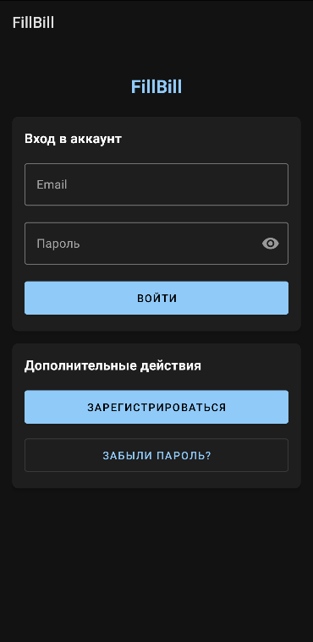

Рисунок 1 – Авторизация пользователя

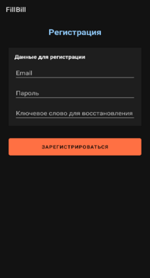

Рисунок 2 – Регистрация пользователя пользователя

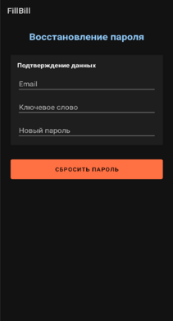

Рисунок 3 – Восстановление пароля

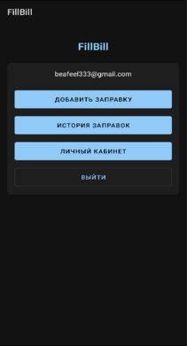

Рисунок 4 – Главный экран приложения

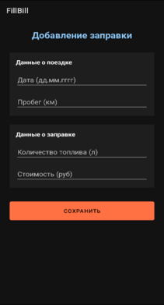

Рисунок 5 – Добавить заправку

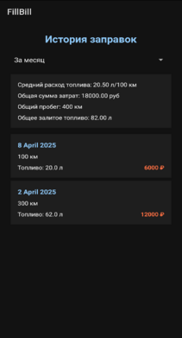

Рисунок 6 – История заправок

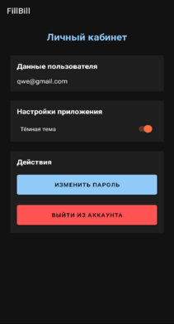

Рисунок 7 – Личный кабинет

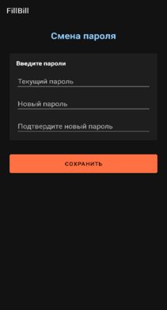

Рисунок 8 – Изменить пароль



Рисунок 9 – Экран пуш-уведомления